13.09.2018г. № 106
РОССИЙСКАЯ ФЕДЕРАЦИЯ

ИРКУТСКАЯ ОБЛАСТЬ

МУНИЦИПАЛЬНОЕ ОБРАЗОВАНИЕ

«НИЖНЕУДИНСКИЙ РАЙОН»

ЗАМЗОРСКОЕ МУНИЦИПАЛЬНОЕ ОБРАЗОВАНИЕ
АДМИНИСТРАЦИЯ
ПОСТАНОВЛЕНИЕ

О НАЧАЛЕ ОТОПИТЕЛЬНОГО ПЕРИОДА 2018-2019 Г.Г.

В связи с наступлением отопительного периода и понижением наружных температур, руководствуясь статьей 14 п. 4 Федерального закона от 06.10.2003 № 131-ФЗ «Об общих принципах организации местного самоуправления в Российской Федерации» года, пунктом 5 Постановления Правительства Российской Федерации от 06.05.2011 № 354 "О предоставлении коммунальных услуг собственникам и пользователям помещений в многоквартирных домах и жилых домов", администрация Замзорского муниципального образования – администрация сельского поселения

ПОСТАНОВЛЯЕТ:

- Отопительный период 2018-2019 годов на территории Замзорского муниципального образования начать с 15 сентября 2018 года при условии, что в течение пяти суток средняя суточная температура наружного воздуха составит +8 град.С и ниже.
- Опубликовать настоящее постановление в средстве массовой информации «Вестник Замзорского сельского поселения».
- Контроль за исполнением настоящего постановления оставляю за собой.

Глава Замзорского
муниципального образования Е.В. Бурмакина

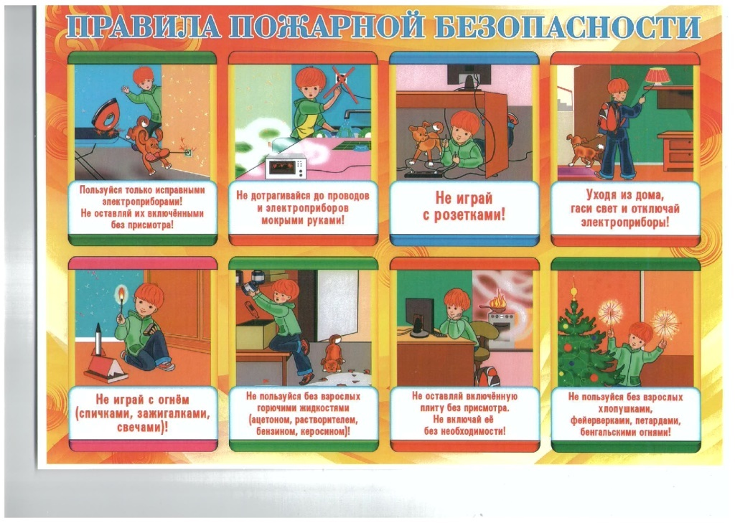

Адрес: Иркутская область Нижнеудинский район, п. Замзор, ул. Рабочая,5
Издатель: Администрация Замзорского муниципального образования – администрация сельского поселения

